Министерство науки и высшего образования Российской Федерации
Лысьвенский филиал федерального государственного автономного образовательного
учреждения высшего образования
«Пермский национальный исследовательский политехнический университет»

Рецензия

На выпускную квалификационную работу студента гр.
_____________________________________________________________________________
По специальности 13.02.07 Электроснабжение (по отраслям)
Тема_______________________________________________________________________________________________________________________________________________
__________________________________________________________________

1.Актуальность, новизна_________________________________________________________
________________________________________________________________________________________________________________________________________________________________

- Оценка содержания работы ____________________________________________________
________________________________________________________________________________

- Отличительные положительные стороны работы_______________________________
________________________________________________________________________________________________________________________________________________________________

4. Практическое значение проекта и рекомендации по внедрению в производство ________________________________________________________________________________________________________________________________________________________________
________________________________________________________________________________________________________________________________________________________________

5. Недостатки и замечания по работе_____________________________________________
________________________________________________________________________________________________________________________________________________________________
6. Рекомендуемая оценка выполненной работы __________________________________
________________________________________________________________________________

Ф. И. О. и должность рецензента ________________________________________________
________________________________________________________________________________

Подпись __________________ _________________20___г.

Министерство науки и высшего образования Российской Федерации
Лысьвенский филиалфедерального государственного автономного образовательного
учреждения высшего образования
«Пермский национальный исследовательский политехнический университет»

ОТЗЫВ РУКОВОДИТЕЛЯ

На выпускную квалификационную работу студента гр. ________________________________________________________________________________
По специальности 13.02.07 Электроснабжение (по отраслям)

Тема
____________________________________________________________________________
_____________________________________________________________________
_____________________________________________________________________

1 .Актуальность, новизна ________________________________________________________
________________________________________________________________________________________________________________________________________________________________

2. Оценка содержания работы ____________________________________________________
________________________________________________________________________________

3.Отличительные положительные стороны работы _______________________________
________________________________________________________________________________________________________________________________________________________________

4. Практическое значение проекта и рекомендации по внедрению в производство ________________________________________________________________________________________________________________________________________________________________
________________________________________________________________________________________________________________________________________________________________

5. Недостатки и замечания по работе _____________________________________________
________________________________________________________________________________________________________________________________________________________________
6. Рекомендуемая оценка выполненной работы ___________________________________
________________________________________________________________________________

Ф. И. О. и должность рецензента _________________________________________________
________________________________________________________________________________

Подпись __________________ _________________20___г.

Министерство науки и высшего образования Российской Федерации
Лысьвенский филиал федерального государственного автономного образовательного учреждения высшего образования
Пермский национальный исследовательский политехнический университет

ВЫПУСКНАЯ КВАЛИФИКАЦИОННАЯ РАБОТА
на тему «Автоматизированная система управления технологическим процессом подстанции ПАО «ЛЗЭП»»
студента группы ЭС9-17-1спо по специальности
13.02.07 «Электроснабжение (по отраслям)»
Гладких Антона Олеговича

Руководитель проекта: _________________________________ Н.В. Паршонок

Консультант по
экономической части: ________________________________ К.В. Кондратьева

Консультант по промышленной экологии
и охране труда: _______________________________________ А.К. Торощин

Рецензент: ____________________________________________(___________)

Допуск к защите: _____________________________________ М.В. Листопадова

Лысьва 2021 г.

Министерство науки и высшего образования и Российской Федерации
Лысьвенский филиал федерального государственного автономного образовательного учреждения высшего образования
«Пермский национальный исследовательский политехнический университет»
ПЦК «ЭД»
Утверждаю: Председатель ПЦК
А.С. Боброва
«__»_____________2021 г.

ЗАДАНИЕ
на выполнение выпускной квалификационной работы

студента
группы ЭС9-17-1спо
специальность 13.02.07 «Электроснабжение (по отраслям)»

Тема задания

Структура выпускной квалификационной работы такова:
а) Введение. Аргументировать актуальность выбранной темы, ее теоретическое значение и практическую значимость, сформулировать цель и конкретные задачи исследований. Конкретизировать объект и предмет исследований.
б) Исследовательский раздел. Анализ литературы по проектированию и разработке систем электроснабжения, режимы электроснабжения, описание схемы электроснабжения, расчёт переходных процессов и выбор электрооборудования.
в) Конструкторский раздел. Разработка мероприятий по регистрации аномальных режимов электроснабжения, создание структуры регистрации системы электроснабжения.
г) Охрана труда и промышленная экология. Анализ вредных и опасных факторов на рабочем месте инженера-программиста. Разработка средств защиты. Экологические требования к утилизации отходов после ремонта электрооборудования.
д) Организационно-экономический раздел. Выполнение технико-экономического оценки стоимости разрабатываемой системы и эффективности от внедрения.
е) Заключение. Краткое изложение решённых задач, актуальность работы, соответствие полученных результатов теме и заданию ВКР.
ж) Список использованных источников.
з) Приложения.

Дата выдачи ___________________ Руководитель ВКР____________________
Срок окончания ________________ __ /__________/
«___» ____________ 2021 г.
Задание утверждено на заседании ПЦК «ЭД» протокол № ____________________2021 г.

Председатель ПЦК _____________ / А.С. Боброва
«____» ___________ 2021 г.

Министерство науки и высшего образования Российской Федерации
Лысьвенский филиал федерального государственного автономного образовательного учреждения высшего образования
«Пермский национальный исследовательский политехнический университет»

ПЦК «Электротехнических дисциплин»

Утверждаю
Председатель ПЦК
________А.С. Боброва
«__»____________2021 г.

График выполнения выпускной квалификационной работы
студент группы ЭС9-17-1спо
специальности 13.02.07 Электроснабжение (по отраслям)

__________________________________________
(фамилия, имя, отчество)

Содержание | Сроки | Отметка о выполнении | Подпись
Введение
Теоретическая часть
Охрана труда и БЖД
Промышленная экология
Инженерно-технической часть
Организационно-экономическая часть
Оформление дипломного проекта:
Заключение
Список используемой литературы
Приложения
Выполнение чертежей, оформление демонстрационных материалов к ВКР
Представление проекта на проверку и отзыв руководителя
Нормоконтроль
Подготовка доклада и демонстрационных материалов к предзащите
Предоставление работы на проверку председателю ПЦК
Предзащита ВКР
Иметь к преддипломной защите:
- рецензия нормоконтроля;
- отзыв руководителя;
- подпись руководителя по экономической части
- подпись руководителя по охране труда
- подпись руководителя по промышленной экологии
- презентация
- доклад
Устранение замечаний по всей ВКР
Рецензирование
Сдача работ на кафедру
Диск с материалами ДП
Защита дипломного проекта

Руководитель ВКР __________________________/_____________/

«____»_____________________2021 г.
Студент __________________________/_____________/

«____»_____________________2021 г.
Согласовано:
Председатель ПЦК
«Электротехнических дисциплин »_____________/_А.С. Боброва
«____» ____________________ 2021 г.

Список обозначений и сокращений
АСУ ТП — автоматизированная система управления технологическим процессом
ТС - телесигнализация
ТИТ - телеизмерение текущее
ТИИ - телеизмерение интегральное
ТУ - телеуправление
ТЭЦ - теплоэлектроцентраль
ТП - технологический процесс
ПАК - программно-аппаратный комплекс
ПК – персональный компьютер
РП - распределительный пункт
РУ - распределительные устройства
КРУ - комплектные распределительные устройства
КЗ - короткое замыкание
УК - управляющий контроллер
ЭДС – электродвижущая сила

РЕФЕРАТ

Пояснительная записка 44 с, 8 рис., 15 табл., 21 источник, 4 прим.
ТРАНСФОРМАТОР, ЭЛЕКТРОПРИЕМНИК, РАСПРЕДЕЛИТЕЛЬНОЕ УСТРОЙСТВО, К.З., ИСЕТЬ, ТЕЛЕМЕХАНИКА, ТЕЛЕСИГНАЛИЗАЦИЯ, .
Объектом исследования является модернизация подстанции на предприятии ПАО «ЛЗЭП».
Цель работы – произвести модернизацию-автоматизацию подстанции на предприятии ПАО «ЛЗЭП».
В процессе работы выполнен обзор литературных источников, посвященных вопросам автоматизации управления технологическим процессом, подсчитаны нагрузки на двух секциях шин подстанции и произведена телемеханика на базе КП «Исеть».
В результате работы выбрано оборудование на замену устаревшего.

СОДЕРЖАНИЕ
Введение 3
3
ГЛАВА 1. ОБЩИЕ ПОЛОЖЕНИЯ, ОПИСАТЕЛЬНАЯ ЧАСТЬ ПОДСТАНЦИИ, НАГРУЗКИ 4
1.1. Общие положения 4
1.2. Особенности конструкции распределительного устройства 6 кВ 7
1.3. Нагрузки п/с 10 по секциям 6 кВ 8
ГЛАВА 2. РАСЧЁТ ТОКОВ КЗ И ВЫБОР ОБОРУДОВАНИЯ 9
2.1. Расчёт токов короткого замыкания для Отделения покрытий 9
2.2. Трёхфазные короткие замыкания 9
2.3. Двухфазное короткое замыкание 10
2.4. Однофазное короткое замыкание 11
2.5. Расчет токов короткого замыкания 13
2.6. Расчёт токов короткого замыкания 15
2.7. Выбор электрооборудования 18
ГЛАВА 3. ОРГАНИЗАЦИОННО-ЭКОНОМИЧЕСКАЯ ЧАСТЬ 21
3.1 Расчет баланса рабочего времени и численности персонала 21
3.2 Расчет фонда основной заработной платы рабочих 23
3.3 Расчет фонда дополнительной заработной платы рабочих и отчислений в фонды 24
3.4 Расчет заработной платы ИТР 25
ГЛАВА 4. ОХРАНА ТРУДА И ОКРУЖАЮЩЕЙ СРЕДЫ 27
4.1. Охрана труда при производстве работ в действующих электроустановках 27
4.2. Организационные мероприятия по обеспечению безопасного проведения работ в электроустановках 29
4.3. Охрана труда при выполнении технических мероприятий, обеспечивающих безопасность работ со снятием напряжения 30
4.4. Охрана труда при выполнении работ на коммутационных аппаратах 30
4.5. Общие требования экологической безопасности в организации 31
4.6. Экологический аудит и выявление характера влияния на окружающую среду 31
4.7. Постановка на учет 32
ГЛАВА 5. УСТРОЙСТВО ТЕЛЕМЕХАНИЧЕСКОГО УСТРОЙСТВА «ИСЕТЬ», РАЗРАБОТКА СХЕМЫ ТЕЛЕМЕХАНИКИ 34
5.1. Устройство телемеханического контролируемого пункта «Исеть» 34
5.2. Схема КП максимальной функциональности 39
Заключение 47
Список используемой литературы 48

Введение
Цель ВКР: произвести модернизацию-автоматизацию подстанции на предприятии ПАО «ЛЗЭП».
В связи с поставленной целью в работе решаются следующие задачи:
- Подсчитать нагрузки на двух секциях шин подстанции
- Выбрать оборудование на замену устаревшего
- Произвести телемеханику на базе КП «Исеть»
Актуальность темы дипломной работы обусловлена необходимостью автоматизации подстанции на предприятии ПАО «ЛЗЭП». Тема актуальна и может представлять интерес при модернизации других подобных подстанций.
Объект исследования: модернизация подстанции на предприятии ПАО «ЛЗЭП».
Предмет исследования: оборудование для модернизации подстанции на предприятии ПАО «ЛЗЭП».
Практическая значимость исследования заключается в том, что разработанная модернизация подстанции станет готовым решением для других подобных подстанций на предприятии.

ГЛАВА 1. ОБЩИЕ ПОЛОЖЕНИЯ, ОПИСАТЕЛЬНАЯ ЧАСТЬ ПОДСТАНЦИИ, НАГРУЗКИ

1.1. Общие положения
При построении схем электроснабжения задействуют следующие общие принципиальные положения:
Источники высокого напряжения по максимуму приближены к потребителям электроэнергии. Что позволяет уменьшить число ступеней трансформации коммутации, число сетевых звеньев. Тем самым удешевить систему электроснабжения и повысить ее надежность. Что может быть достигнуто применением глубоких вводов и дробления подстанций на всех ступенях электроснабжения.
Восстановление питания потребителей с использованием простейшей автоматики производится автоматически на переменном оперативном токе. Также, если каждая питающая линия или трансформатор даже с учетом перегрузки не рассчитаны на полное резервирование, применяется автоматическое отключение неответственных потребителей на время послеаварийного режима.
Буквально все элементы системы электроснабжения находятся под постоянной нагрузкой. Благодаря тому, что «Холодный» резерв в линиях и трансформаторах не применяется, уменьшаются потери электроэнергии и повышается надежность Так как один или все элементы «холодного» резерва при его включении могут отказать в работе вследствие каких-либо неисправностей, образовавшихся при длительном бездействии и оказавшихся незамеченными. Так называемый «Неявный» (или скрытый) резерв необходим в самой схеме электроснабжения, которая в послеаварийном режиме должна быть в состоянии принять на себя нагрузку временно выбывшего элемента путем перераспределения ее между оставшимися в работе частями сети с использованием перегрузочной способности электрооборудования.
Все элементы схемы (линии, трансформаторы) должны работать раздельно, потому что при параллельной работе увеличиваются токи короткого замыкания и усложняются устройства релейной защиты, что удорожает всю систему. Также при раздельной работе надежность питания благодаря применению автоматики, как правило, не уменьшается.
Секционирование всех звеньев системы электроснабжения от источника питания до сборных шин низкого напряжения ТП, а иногда и цеховых силовых распределительных пунктов. На секционных аппаратах предусматриваются простейшие схемы автоматического включения резерва (АВР). Это сильно повышает надежность питания.
Предусматриваются мероприятия по ограничению влияния ударных быстро переменных нагрузок. Потому что вызывают резкие и частые колебания напряжения (а иногда и частоты), недопустимые для присоединенных к этой сети приемников электроэнергии.
Предусматривается экономичная работа сети в периоды малых нагрузок (выходные и праздничные дни, в ночной период). За счет уменьшения потерь энергии и улучшения коэффициента мощности создается большая экономия электроэнергии. Для этой цели нужно широко использовать связи на вторичном напряжении между ближайшими подстанциями и между хвостовыми участками сетей низкого напряжения, питаемых от разных трансформаторов. При одно трансформаторных подстанциях, между которыми обычно предусматриваются связи низкого напряжения для взаимного резервирования, рассчитанные на мощность до 15—30% мощности трансформатора эта задача решается наиболее экономично. В отдельных случаях для временной передачи небольших мощностей можно допустить применение переносных шланговых кабелей.
Увеличение числа коммутационных операций связано с повышенным электродинамическим воздействием на обмотки и повышенным числом коммутационных перенапряжений. Это может привести к повреждению трансформатора. Однако эти опасения на практике являются необоснованными, поскольку за длительный период эксплуатации огромного количества трансформаторов не было ни одного повреждения по этой причине.
На предприятиях с поточным производством параллельные технологические потоки должны присоединяться к разным подстанциям или распределительным пунктам (РП), или к разным секциям их или же к разным магистралям, чтобы при аварии не прекратилось питание обоих потоков.
Однако, в пределах одного потока взаимосвязанные технологические агрегаты необходимо присоединять к одному источнику (подстанции, секции, РП и т. п.)для того, чтобы при прекращении питания потока все входящие в его состав электроприемники были одновременно обесточены, а при восстановлении питания все снова получили энергию.
Схема электроснабжения должна обеспечивать необходимое качество электрической энергии в соответствии с ГОСТ 13109—97 «Нормы качества электрической энергии в системах электроснабжения общего назначения» [7].На промышленных предприятиях могут быть установлены электроприемники с резко переменными графиками нагрузок (дуговые электрические печи, приводы прокатных станов), электроприемники, нарушающие синусоидальность токов и напряжений (преобразователи всех типов, дуговые электрические печи и т. п.), однофазные электроприемники (электротермические и сварочные установки, освещение). Это приводит к возникновению колебаний напряжения и нарушению симметрии токов и напряжений, к появлению высших гармонических составляющих токов и напряжений. Снижение качества электрической энергии приводит к дополнительным потерям энергии и уменьшает пропускную способность электрических сетей, также приводит к сокращению срока службы электрооборудования, электрических машин, конденсаторных установок и т. д.

1.2. Особенности конструкции распределительного устройства 6 кВ
Устройство распределительное 6 кВ представляет собой металлоконструкцию. Соединения выполнены при помощи стальных вытяжных заклепок и резьбовых соединений. Наружные элементы конструкции окрашены.
Каркас шкафа разделен металлическими перегородками на релейный отсек, отсек сборных шин и отсек линейных шин и трансформаторов тока.
Запатентованная конструкция шкафа КCO предусматривает легкий доступ к трансформаторам напряжения и кабельным разделам, удобное обслуживание вторичных цепей трансформаторов тока, а также пофазную замену самих трансформаторов тока со стороны фасада шкафа без демонтажа элементов конструкции.

В качестве основной высоковольтной комплектующей аппаратуры в шкафах применяются изделия, специально предназначенные для работы в шкафах КCO и соответствующие стандартам или техническим условиям, а именно:

- выключатель вакуумный (рекомендован к применению вакуумный выключатель серии ВРС);
- трансформаторы тока типов: ТЛО-10, ТОЛ-10-1;ТЛШ, ТЛП;
- трансформатор собственных нужд ТСКС-40, ТСКС-63;
- трансформаторы тока защиты кабелей типа ТЗЛМ;
- трансформаторы напряжения типов: ЗНОЛП, НОЛП;
- конденсаторы: КЭК или КЭП;
- ограничители перенапряжения ОПН;
- предохранители силовые (патроны): ПКТ и др.

1.3. Нагрузки п/с 10 по секциям 6 кВ
1 секция п/с 10 2 секция п/с 10
Ячейка 1 630 кВА ячейка 15 ввод2
Ячейка 2 2500 кВА ячейка 18 сн 400 кВА
Ячейка 3 резерв 630 кВА ячейка 19 резерв 630 кВА
Ячейка 4 2500 кВА ячейка 20 2500 кВА
Ячейка 5 резерв 1000 кВА ячейка 21 резерв 1000 кВА
Ячейка 6 2500 кВА ячейка 22 2500 кВА
Ячейка 7 резерв 1000 кВА ячейка 23 1000 кВА
Ячейка 8 ввод ячейка 24 1000 кВА
Ячейка 11 сн 400 кВА

∑S = 11160 кВА ∑S = 19030 кВА
I = S/(1,73*U) = 1023A I = S/(1,73*U) = 828A
По таблицам из ПУЭ

Выбираем на каждый ввод 4 кабеля параллельно 3х240 с номинальным током каждый 280 А

ГЛАВА 2. РАСЧЁТ ТОКОВ КЗ И ВЫБОР ОБОРУДОВАНИЯ

2.1. Расчёт токов короткого замыкания для отделения покрытий

Виды коротких замыканий:
а) 3х-фазное б) 2х-фазное в) 2х-фазное г) однофазное на землю
Основными причинами К.З. являются перекрытие изоляции во время грозы, схлёстывание и обрывы проводов при гололёде, набросы, перекрытие загрязнённой и увлажнённой изоляции, ошибки персонала и др.

2.2. Трёхфазные короткие замыкания
Симметричное трёхфазное К.З. – наиболее простой для расчёта и анализа вид повреждения. Он характерен тем, что токи и напряжения всех фаз равны по значению как в месте К.З., так и в любой другой точке сети:
Поскольку система симметричная, ток К.З., проходящий в каждой фазе, отстаёт от создающей его ЭДС на одинаковый угол $(ϕ_{С})$, определяемый соотношением активного и реактивного сопротивлений цепи короткого замыкания:
, где - сопротивления системы и повреждённого участка ЛЭП.
Напряжения в точке К равны нулю: Uak=Ubk=Uck=0, а в любой другой точке может сети может быть определено векторной диаграмме, как сумма падений напряжений в активном сопротивлении $\text{Ia}⋅\text{Rл}$, совпадающего по фазе с вектором $\text{Ia}$, и в реактивном сопротивлении$\text{Ia}⋅\text{Хл}$, сдвинутого на 90 градусов относительно $\text{Ia}$. Ua=$\text{Ia}⋅\text{Rл}$+j$\text{Ia}⋅\text{Хл}$. Аналогично строятся вектора Ub и Uc. Модули Ua, Ub, Uc имеют одинаковые значения, каждый из этих векторов опережает ток одноимённой фазы на угол .
Для ЛЭП 35 кВ этот угол равен 45-55 град, 110 кВ – 60-78 град, 220 кВ – 73-82 град, 330 кВ – 80-85 град, 500 кВ – 84-87 град. Большее значение угла соответствует большему сечению провода, т.к. чем больше сечение, тем меньше активное сопротивление.

2.3. Двухфазное короткое замыкание
При двухфазном К.З. токи и напряжения разных фаз неодинаковые.
Под действием междуфазной ЭДС Евс возникают токи К.З. Iвк и Iск. Их значения определяются по формуле Iвк=Iск=Евс/2Zф, где 2Zф – полное сопротивление прямой последовательности двух фаз (2Zф=Zв+Zс). Токи в повреждённых фазах равны по значению, но противоположны по фазе, а ток в неповреждённой фазе равен нулю (при неучёте нагрузки). Iвк=Iск, Iа=0. Ток нулевой последовательности отсутствует, так как сумма токов трёх фаз равна нулю.
На векторной диаграмме построены вектора фазных ЭДС (Еа, Ев, Ес) и ЭДС между повреждёнными фазами Евс. Вектор тока К.З. Iвк отстаёт от создающей его Евс на угол , .
Напряжение неповреждённой фазы А одинаково в любой точке сети и равно фазной ЭДС (Еа). Поскольку межфазное напряжение при металлическом К.З. в точке К.З. Uвск=Uвк-Uск=0, Uвк=Uск, т.е. фазные напряжения повреждённых фаз в месте К.З. равны по модулю и совпадают по фазе.
Поскольку фазные напряжения при двухфазном К.З. не содержат составляющих нулевой последовательности, то в любой точке сети должно удовлетворяться условие 3U=Uак+Uвк+Uск=0, учитывая, что в месте К.З.
Uвк = Uск и Uак = Eа, находим Uвк = Uск = - Uак/2= - Eа/2.
Двухфазное К.З. характеризуется двумя особенностями:
-векторы токов и напряжений образуют несимметричную, но уравновешенную систему, что говорит об отсутствии НП. Наличие несимметрии указывает, что токи и напряжения имеют составляющие обратной последовательности (ОП) наряду с прямой;
-фазные напряжения даже в месте К.З. существенно больше нуля, только одно межфазное напряжение снижается до нуля, а значения двух
других равно 1,5 Uф. Поэтому двухфазное К.З. менее опасно для устойчивости энергосистемы и потребителей электроэнергии.

2.4. Однофазное короткое замыкание
Однофазное короткое замыкание может иметь место только в сетях с заземлённой нейтралью. Замыкание на землю одной фазы вызывает появление тока КЗ. Ток КЗ Iак возникает под действием ЭДС Еа, проходит по повреждённой фазе от источника питания и возвращается обратно по земле через заземлённые нейтрали трансформаторов:
Индуктивные и активные сопротивления в этом выражении соответствуют петле фаза-земля и отличаются от значений сопротивлений фаз при межфазных КЗ. Вектор тока Iак отстаёт от вектора Еа на угол :
В неповреждённых фазах токи отсутствуют.
Напряжение повреждённой фазы в точке КЗ Uак=0. Напряжения неповреждённых фаз Uвк=Eв и Uск=Eс. Междуфазные напряжения
Uавк=Uвк; Uсак=Uск; Uвск=Uвк-Uск.
Геометрическая сумма фазных токов и напряжений равны:
Iак+Iвк+Iск=3Iо; Uак+Uвк+Uск=Uвк+Uск=3Uо.
Отсюда ясно, что фазные токи и напряжения содержат составляющие нулевой последовательности
Iок=1/3 * Iак; Uок=1/3 * (Uвк+Uск).
Вектор Iок совпадает по фазе с Iак, вектор Uок противоположен по фазе Еа и равен 1/3 нормального (до КЗ) значения напряжения повреждённой фазы. Ток Iок опережает напряжение Uок на 90 градусов.
Однофазное К.З. характеризуется двумя особенностями:
-токи и фазные напряжения образуют несимметричную и неуравновешенную систему векторов, что говорит о наличии кроме прямой составляющих ОП и НП.
-данное КЗ является наименее опасным видом повреждения с точки зрения устойчивости энергосистемы и работы потребителей.
2.5. Расчет токов короткого замыкания
Исходные данные.
Электроснабжение ПАО «ЛЗЭП» может осуществляться по двум схемам:
-с подстанции ГПП-1, но ГПП-1 питается по двум линиям связи 6кВ с подстанции ГПП-2 с подпиткой ТЭЦ, ГПП-2 питается по двум линиям 110 кВ с подстанции Эмаль;
-с подстанции ГПП-1, ГПП-1 питается по двум линиям 35 кВ с подстанции Лысьва;
Технические данные оборудования.
Трансформаторы: 2500 кВа, 6/0,4 кВ, Uк=5,5%; ∆Рк=16 кВт;
1000 кВа, 6/0,4 кВ, Uк=5,5%; ∆Рк=12 кВт;
630 кВа, 6/0,4 кВ, Uк=5,5%; ∆Рк=8,5 кВт;
400 кВА, 6/0,4 кВ, Uк=5,5%; ∆Рк=6 кВт.
ВЛ-110 кВ от п/ст Эмаль до ГПП-2, длина 3 км, сечение Al 120 кв.мм.
Трансформатор ГПП-2 с расщеплённой обмоткой 25 МВА, 110/6/6 кВ, Uк.В-Н=10,5%.
Кабельная линия КЛ-1 от ГПП-2 до ГПП-1 ААБл-10 6(3*240) длина 0,96 км.
Кабельная линия КЛ-2 от ГПП-1 до п/с 10 ААБл-10 2(3*185), длина 0,5 км.
Генератор ТЭЦ 12 МВА, 6кВ, Хd=0,24, Ег=1,073.
Реактор ТЭЦ РБДГ-10-2500-12.
Кабельная линия от ТЭЦ до ГПП-2 сшитый полиэтилен, длина 0,3 км, сечение 2*630 кв.мм.
ЛЭП-35 кВ от п/ст Лысьва до ГПП-1, длина 5,3 км, сечение 150 кв.мм.
Реактор на ГПП-1 РБА-10-3000-12.
Трансформатор ГПП-1 31,5 МВА, 35/6 кВ, Uк=8%.
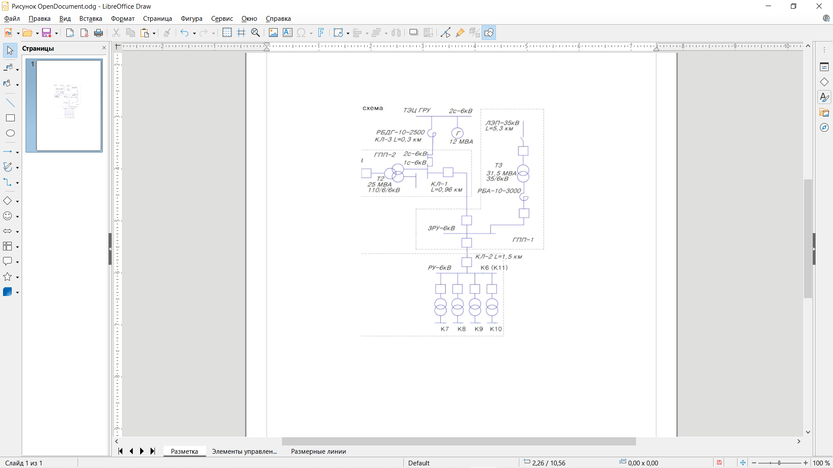

Рисунок 1. Расчетная схема

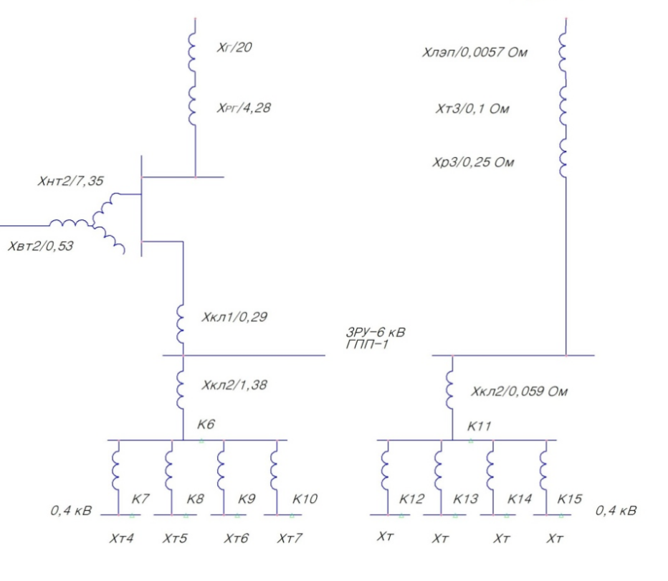

Рисунок 2. Схемы замещения

2.6. Расчёт токов короткого замыкания
При питании с подстанции ГПП-1, ГПП-1 питается с ГПП-2
Sб = 1000 МВА Uб = 110 кВ
Реактивное сопротивление ВЛ 110кВ.
Расчёт сопротивлений в относительных единицах:
где Худ-удельное сопротивление ВЛ 110кВ.
Реактивные сопротивления трансформатора ГПП-2 25 МВА:
Реактивное сопротивление кабельной линии КЛ-1:
Реактивное сопротивление кабельной линии КЛ-2:
Реактивное сопротивление генератора ТЭЦ:
Реактивное сопротивление реактора ТЭЦ:
Реактивное сопротивление кабельной линии КЛ-3:
Реактивное сопротивление ЛЭП-35 кВ:

Найдем ток короткого замыкания в точке К6. ГПП-2 питается от п/ст Эмаль и от генераторов ТЭЦ. Для этого определим сумму реактивных сопротивлений цепи:

Объединять систему бесконечной мощности и генераторы ТЭЦ нельзя, поэтому определяем токи К.З. с помощью коэффициентов распределения.

Таблица 1. Расчёт токов короткого замыкания при питании с ГПП-1, ГПП-1 питается с ГПП-2
№  точки К.З. | Наименовани  Места КЗ | Uн,  кВ | Iб,  кА | Генерир.  ветвь | Х∑,  от.ед | Iкз,  кА | Iуд,  кА | Sкз,  МВА | Прим
К6 | Шины 6кВ РУ  п/с 10 | 6,3 | 92 | Система  и ТЭЦ | 8,41 | 10,9 | 27,7 | 118,8

2.7. Выбор электрооборудования
Таблица 2. Условия выбора и проверки предохранителя.
Паспортные данные предохранителя | Условия выбора и проверки
Номинальный ток Iн.а, А | $$\text{Iн}\text{.}а≥\text{Iр.}м$$
Номинальное напряжение Uн.а, кВ | $$\text{Uн}\text{.}а=\text{Uн.}у$$
Номинальная отключающая мощность Sн.о, тыс.кВА | $$\text{Sн}\text{.}о≥\text{Sр.}о$$
Номинальный отключающий ток Iн.о | $$\text{Iн}\text{.}о≥\text{Iр.}о$$
Таблица 3. Условия выбора и проверки выключателей и разъединителей.
Паспортные данные выключателей | Условия выбора и проверки
Номинальное напряжение Uн.а, кВ | $$\text{Uн}\text{.}а≥\text{Uн.}у$$
Номинальный ток Iн.а, кА | $$\text{Iн}\text{.}а≥\text{Iр.}м$$
Ток отключения Iн.о, кА | $$\text{Iн}\text{.}о≥\text{Iр.}о$$
Мощность отключения Sн.о, МВА | $$\text{Sн}\text{.}о≥\text{Sр.}о$$
Ток электродиамической устойчивости Iн.дин, кА | $$\text{Iн.дин}≥\text{Iу}$$
Ток термической устойчивости Iн.т, кА | $$\text{Iн}\text{.}Т≥I_{∞}⋅\sqrt{\frac{\text{tп}}{\text{tн}\text{.}Т}}$$

Таблица 4. Условия выбора и проверки изоляторов.
Паспортные данные изолятора | Условия выбора и проверки
Номинальное напряжение$U_{\text{н,а}}$,кВ | $$U_{\text{н,а}}≥U_{\text{н,у}}$$
Номинальный ток (для проходных изоляторов) $I_{\text{н,а}}$, А | $$I_{\text{н,а}}≥I_{\text{p,м}}$$
Допустимое усилие на головку изолятора F_{доп.}, кгс  а) для горизонтально расположенных шин;  б) для горизонтально расположенных шин. | $F_{\text{доп.}}≥F_{p}^{(3)}$;  $F_{\text{доп.}}⋅k_{h}≥F_{p}^{(3)}$.
Допустимый ток термической устойчивости (для проходных изоляторов)$I_{\text{н,Т,с}}$, кA | $$I_{\text{н,Т,с}}≥I_{∞}$$
Где $k_{h}$ - коэффициент дополнительного снижения нагрузки при расположении колпачков изоляторов в одной плоскости и шины на головке изоляторов на «ребро»; $F_{\text{доп.}}=0,6⋅F_{\text{разруш.}}$ - допустимое усилие на головку изолятора, где 0,6 – коэффициент запаса.

Таблица 5. Условия выбора и проверки трансформаторов тока.
Паспортные данные трансформатора | Условия выбора и проверки
Номинальное напряжение$U_{\text{н,Т,Т}}$,кВ | $$U_{\text{н,Т,Т}}≥U_{\text{н,у}}$$
Номинальный ток$I_{\text{н,1}}$, А | $$I_{\text{н,1}}≥I_{\text{p,м}}$$
Номинальная нагрузка (в принятом классе точности)$Z_{\text{н2}}$, Ом | $$Z_{\text{н2}}≥Z_{2}≈R_{2}$$
Коэффициент электродинамической устойчивости $K_{д}$ | $$K_{д}=\frac{i_{у}}{\sqrt{2}⋅I_{\text{н1}}}$$
Коэффициент термической устойчивости$K_{t}$ за время$t_{\text{н,Т,с}}$ | $$K_{t}=\frac{I_{∞}}{I_{\text{н1}}}⋅\sqrt{\frac{t_{п}}{t_{\text{н,Т,с}}}}$$
Таблица 6. Условия выбора трансформаторов напряжения.
Паспортные данные трансформатора | Условия проверки и выбора
По классу точности прибора (приведённая погрешность) | $$γ_{\text{Тр}}≤γ_{\text{прибора}}$$
Номинальное напряжение$U_{н\text{.}1}$, кВ | $$U_{н\text{.}1}≥U_{\text{н,у}}$$
Нагрузка на фазу$S_{\text{н,2}}$, ВА (для соответствия классу точности сопоставляют номинальную и фактическую нагрузки, от подключённых приборов). | $$S_{\text{н,2}}≥S_{\text{р,2}}=\sqrt{P_{∑^{2}+Q_{∑^{2}}}}$$
Где $S_{\text{н,2}},S_{\text{р,2}}$- номинальная и расчётная нагрузка на вторичной стороне трансформатора; P_{Σ},Q_{Σ}- суммарные активная и реактивная мощности приборов, подключенных к трансформатору, Вт и вар.
Таблица 7. Условие выбора и проверки шин.
Паспортные данные шины или кабеля | Условия выбора и проверки
Номинальный ток$I_{н}$, А | $$I_{н}≥I_{p}$$
Допустимое напряжение на изгиб, Па:  а) однополосные шины;  б) мнопололосные шины. | $$σ_{\text{доп.}}≥\frac{f⋅l^{2}}{\text{10}W};$$  $$σ_{\text{доп.}}≥\frac{f⋅l^{2}}{\text{10}W}+\frac{f_{1}⋅l_{1}^{2}}{2h⋅b^{2}}\text{.}$$
Расстояние между прокладками многополосных шин $l_{1}$, см | $$l_{1}≥λ⋅b^{4}⋅\sqrt{\frac{h}{f_{1}}}$$
Сечение шины по термической стойкости$s_{\text{Т,с}}$, ${\text{мм}}^{2}$ | $$s_{\text{Т,с}}≥α⋅I_{∞}⋅\sqrt{t_{n}}$$
Где $α$ - термический коэффициент (для меди $α=6$, для алюминия $α=\text{11}$); h – размер поперечного сечения; $f$ и $f_{1}$ - удельные усилия между фазными шинами и полосами шин одной фазы; $l$ - расстояние между опорными изоляторами.
На замену устаревшим выключателям ВМГ были выбраны два претендента ВМП и BB/TEL. Данные выключатели схожи по характеристикам, однако BB/TEL имеет массу ниже чем у конкурента. Однако масляный выключатель ВМП обладает большей электродиамической устойчивостью и несколько величин номинального тока, что делает его более универсальным.
Таблица 8. Сравнение выключателей ВМП и BB/TEL.
Паспортные данные выключателей | ВМП-10 | BB/TEL-10
Номинальное напряжение Uн.а, кВ | 6,10 | 6,10
Номинальный ток Iн.а, кА | 630, 1000, 1600 | 1000
Ток отключения Iн.о, кА | 20 | 20
Ток электродиамической устойчивости Iн.дин, кА | 52 | 51
Ток термической устойчивости Iн.т, кА | 20 | 20
Масса, кг | 130-145 | 34-37

Исходя из этого, я выбрал масляный выключатель BB/TEL-10.

ГЛАВА 3. ОРГАНИЗАЦИОННО-ЭКОНОМИЧЕСКАЯ ЧАСТЬ

3.1 Расчет баланса рабочего времени и численности персонала
На основе принятого годового режима работы составляем баланс рабочего времени за год.
Таблица 12 – Баланс рабочего времени
Календар-ный фонд рабочего времени, дн. | Выходные,  дн. | Праздничные, дн. | Больничные, дн. | Отпуск, дн. | Прочие  невыходы,  дн. | Плановый фонд рабочего времени, дн.
365 | 103 | 15 | 21 | 28 | 8

Плановый фонд рабочего времени предприятия за год определяем по формуле:
Плановый фонд рабочего времени = календарный фонд рабочего времени – выходные – праздничные – отпуск – больничные – прочие невыходы (2.1)
Плановый фонд рабочего времени =365-103-15-28-21-8 = 190 дней
На основании баланса рабочего времени рассчитываем коэффициент списочного состава, необходимый для расчета списочного числа рабочих по формуле:

$К_{\text{сп}}=\frac{\text{365}-\text{выходные}-\text{праздничные}}{\text{Пл.фонд}}$ (2.2)

$$К_{\text{сп}}=\frac{\text{365}-\text{118}}{\text{190}}=1\text{.}3$$

Имея годовую трудоёмкость участка, определяем явочное число рабочих по формуле:
$Р_{Я}=\frac{Т_{i}}{Ф_{\text{РМ}}},$ (2.3)
Т_{i} – годовая трудоёмкость участка(23712 чел.ч), чел.ч.
Ф_{рм} – годовой производственный фонд времени рабочего участка определяем по формуле:
Ф_{рм} =(Д_{кг}- Д_{п}- Д_{в}) * продолжительность смены (2.4)

Д_{кг} - календарных дней в году;
Д_{п} – праздничных дней в году;
Д_{в} – выходные;
Ф_{рм} = (365-103-15 )* 8 = 1976 часов

$$Р_{Я}=\frac{\text{23712}}{\text{1976}}=\text{12человек}$$

Рассчитаем списочный штат рабочих по формуле:
$С_{\text{шт.}}=Р_{я}⋅К_{\text{сп}},\text{чел.}$, где (2.5)

С_{шт.} – списочный штат рабочих:
Р_{я} – явочный штат рабочих;
К_{сп.} – коэффициент списочного состава.

С_{шт} = 12*1,3 = 16 человек

Таблица 13 – Расчет штата рабочих
Профессия | Разряд | Явочная численность, чел. | К_{сп.} | Списочная численность, чел.
Рабочий | 3 | 6 | 1,3 | 8
Рабочий | 2 | 6 | 1,3 | 8
ИТОГО |  | 12 | 1,3 | 16

3.2 Расчет фонда основной заработной платы рабочих
Расчета заработной платы рабочих 2 и 3 разряда, график прерывный, продолжительность смены 8 часов, часовая тарифная ставка 2 разряда - 150 руб/час, часовая тарифная ставка 3 разряда – 200 руб/час.
Прямой фонд заработной платы определяем по формуле:
Прямой фонд з/п = часовая тарифная ставка*
*продолжительность смены*плановый фонд рабочего времени (2.6)
Прямой фонд з/п 1 работника 2 разряда = 150*8*190 = 228000 руб.
Прямой фонд з/п 1 работника 3 разряда = 200*8*190 = 304000 руб.
По условию размер премии 17%, тогда заработная плата составит:
Фонд з/п1 работника 2 разряда с учетом премии = Прямой фонд зп 1 работника 2 разряда*размер премии = 228000*1,17 = 266760 руб.
Фонд з/п 1 работника 3 разряда с учетом премии = Прямой фонд зп 1 работника 2 разряда*размер премии = 304000*1,17 = 355680 руб.
Согласно исходным данным по предприятию прочие доплаты за базисный год составили 11%.
Фонд з/п1 работника 2 разряда с учетом доплат = 266760*1,11 = 296103,6 руб.
Фонд з/п 1 работника 3 разряда с учетом доплат = 355680*1,11 = 394804,8 руб.

Рассчитаем заработную плату всех рабочих:
Фонд заработной платы рабочих 2 разряда = 296103,6*8 = 2368828,8 руб.
Фонд заработной платы рабочих 3 разряда = 394804,8*8 = 3158432 руб.
Итого фонд основной з/п: 5527260,8 руб.

3.3 Расчет фонда дополнительной заработной платы рабочих и отчислений в фонды
Размер дополнительного фонда з/п определяется в процентах от основной з/п . Величину процента можно определить по формуле:
$К_{Д}=\frac{Т_{\text{отп}}+Т_{\text{пр}}}{Т_{\text{пл}}}⋅\text{100\%}$, где (2.7)
Т_{отп} – количество дней отпуска;
Т_{пр} – прочие невыхода;
Т_{пл} – плановый фонд рабочего времени.
$$К_{Д}=\frac{\text{28}+8}{\text{190}}⋅\text{100\%}=\text{18.}9\text{\%}$$
Фонд дополнительной з/п = 5527260,8 *0,189 = 1044652,2912 руб.
Размер отчислений в социальные фонды составляет 30% от суммы основного и дополнительного фонда заработной платы.
Отчисления в фонды = (5527260,8 +1044652,2912)*0,3 = 6571913,0912*0,3 = 1971573,92736 руб.

3.4 Расчет заработной платы ИТР
Расчет фонда заработной платы штата ИТР производятся исходя из расчетной численности ИТР. Численность мастеров рассчитывается исходя из управляемости (1 мастер на 24 рабочих)
Nм = Nр/24 (2.8)
Для ИТР прямой фонд заработной платы рассчитывается умножением должностного оклада на 12 месяцев.
Таблица 14 – Расчет основного фонда ИТР
Должность | Кол-во, чел. | Должностной оклад, руб. | Годовой фонд з/п одного человека, руб. | Фонд з/п всего персонала, руб.
Мастер | 1 | 60000 | 720000 | 720000
ИТОГО

Исходя из положения о премировании размер премии для ИТР составляет 25% от годового фонда з/п 1 ИТР.
Премия = 720000*0,25 = 180000 руб.

Общий фонд заработной платы = 720000+180000 = 900000 руб.
Отчисления в фонды = 900000*0,3 = 270000 руб.

Таблица 15 – Расчет заработной платы ИТР
Наименование статей | Сумма, руб.
1. Основной фонд з/п | 720000
2 Премии | 900000
3. Отчисления в фонды | 270000
ИТОГО | 1890000

ГЛАВА 4. ОХРАНА ТРУДА И ОКРУЖАЮЩЕЙ СРЕДЫ
4.1. Охрана труда при производстве работ в действующих электроустановках
Работы в действующих электроустановках должны проводитьсяпо заданию на производство работы, оформленному на специальном бланке установленной формы и определяющему содержание, место работы, время ее начала и окончания, условия безопасного проведения, состав бригады и работников, ответственных за безопасное выполнение работы (далее - наряд-допуск, наряд), форма которого и указания по его заполнению предусмотрены приложением 7 к Правилам;
по распоряжению;
на основании перечня работ, выполняемых в порядке текущей эксплуатации.
Не допускается самовольное проведение работ в действующих электроустановках, а также расширение рабочих мест и объема задания, определенных нарядом, распоряжением или утвержденным работодателем перечнем работ, выполняемых в порядке текущей эксплуатации.
Выполнение работ в месте проведения работ по другому наряду должно согласовываться с работником, выдавшим первый наряд (ответственным руководителем или производителем работ).
Согласование оформляется до начала подготовки рабочего места по второму наряду записью "Согласовано" на лицевой стороне второго наряда, располагаемой в левом нижнем поле документа с подписями работников, согласующих документ.
Капитальный ремонт электрооборудования напряжением выше 1000 В, работа на токоведущих частях без снятия напряжения в электроустановках напряжением выше 1000 В, а также ремонт ВЛ независимо от напряжения, должны выполняться по технологическим картам или проекту производства работ (далее - ППР), утвержденным руководителем организации.
Работы на линиях под наведенным напряжением (отключенных ВЛ, воздушных линиях связи (далее - ВЛС), на линиях для передачи электроэнергии, состоящих из участков в воздушном и кабельном исполнении, соединенных между собой (далее - КВЛ), которые проходят по всей длине линии или на отдельных участках вблизи ВЛ напряжением 6 кВ и выше или вблизи контактной сети электрифицированной железной дороги переменного тока, находящихся под рабочим напряжением, на проводах (тросах) которых при различных схемах их заземления (а также при отсутствии заземлений) при наибольшем рабочем токе влияющих ВЛ наводится напряжение более 25 В, а также всех ВЛ, сооруженных на двухцепных (многоцепных) опорах при включенной хотя бы одной цепи напряжением 6 кВ и выше (далее - ВЛ под наведенным напряжением) выполняются по ППР на выполняемую работу по наряду-допуску.
В электроустановках напряжением до 1000 В при работе под напряжением необходимо:
снять напряжение с расположенных вблизи рабочего места других токоведущих частей, находящихся под напряжением, к которым возможно случайное прикосновение, или оградить их;
работать в диэлектрических галошах или стоя на изолирующей подставке либо на резиновом диэлектрическом ковре;
применять изолированный инструмент (у отверток должен быть изолирован стержень) или пользоваться диэлектрическими перчатками.
Не допускается работать в одежде с короткими или засученными рукавами, а также использовать ножовки, напильники, металлические метры.
Не допускается в электроустановках работать в согнутом положении, если при выпрямлении расстояние до токоведущих частей будет менее расстояния, указанного в таблице 1.
Не допускается при работе около неогражденных токоведущих частей располагаться так, чтобы эти части находились сзади работника или по обеим сторонам от него.
Не допускается прикасаться без применения электрозащитных средств к изоляторам, изолирующим частям оборудования, находящегося под напряжением.
В пролетах пересечения в ОРУ и на ВЛ при замене проводов (тросов) и относящихся к ним изоляторов и арматуры, расположенных ниже проводов, находящихся под напряжением, через заменяемые провода (тросы) в целях предупреждения подсечки расположенных выше проводов должны быть перекинуты канаты из растительных или синтетических волокон. Канаты следует перекидывать в двух местах - по обе стороны от места пересечения, закрепляя их концы за якоря, конструкции. Подъем провода (троса) должен осуществляться медленно и плавно.
Работы в ОРУ на проводах (тросах) и относящихся к ним изоляторах, арматуре, расположенных выше проводов, тросов, находящихся под напряжением, необходимо проводить в соответствии с ППР, утвержденным руководителем организации или обособленного подразделения. В ППР должны быть предусмотрены меры для предотвращения опускания проводов (тросов) и для защиты от наведенного напряжения. Не допускается замена проводов (тросов) при этих работах без снятия напряжения с пересекаемых проводов.
Работникам следует помнить, что после исчезновения напряжения на электроустановке оно может быть подано вновь без предупреждения.
Не допускаются работы в неосвещенных местах. Освещенность участков работ, рабочих мест, проездов и подходов к ним должна быть равномерной, без слепящего действия осветительных устройств на работников.
При приближении грозы должны быть прекращены все работы на ВЛ, ВЛС, ОРУ, на вводах и коммутационных аппаратах ЗРУ, непосредственно подключенных к ВЛ, на линиях для передачи электроэнергии или отдельных импульсов ее, состоящих из одного или нескольких параллельных кабелей с соединительными, стопорными и концевыми муфтами (заделками) и крепежными деталями, а для маслонаполненных кабельных линий, кроме того, с подпитывающими аппаратами и системой сигнализации давления масла (далее - КЛ), подключенных к участкам ВЛ, а также на вводах ВЛС в помещениях узлов связи и антенно-мачтовых сооружениях.
Работники, работающие в помещениях с электрооборудованием (за исключением щитов управления, релейных и им подобных), в ЗРУ и ОРУ, в подземных сооружениях, колодцах, туннелях, траншеях и котлованах, а также участвующие в обслуживании и ремонте ВЛ, должны пользоваться защитными касками.
На ВЛ независимо от класса напряжения допускается перемещение работников по проводам сечением не менее 240 кв. мм и по тросам сечением не менее 70 кв. мм при условии, что провода и тросы находятся в нормальном техническом состоянии, не имеют повреждений, вызванных вибрацией, коррозией. При перемещении по расщепленным проводам и тросам строп предохранительного пояса следует закреплять за них, а в случае использования специальной тележки - за тележку.
При проведении земляных работ необходимо соблюдать требования строительных норм и правил.

4.2. Организационные мероприятия по обеспечению безопасного проведения работ в электроустановках
Организационными мероприятиями, обеспечивающими безопасность работ в электроустановках, являются:
оформление наряда, распоряжения или перечня работ, выполняемых в порядке текущей эксплуатации;
выдача разрешения на подготовку рабочего места и на допуск к работе в случаях, определенных в пункте 5.14 Правил;
допуск к работе;
надзор во время работы;
оформление перерыва в работе, перевода на другое место, окончания работы.
Работниками, ответственными за безопасное ведение работ в электроустановках, являются:
выдающий наряд, отдающий распоряжение, утверждающий перечень работ, выполняемых в порядке текущей эксплуатации;
выдающий разрешение на подготовку рабочего места и на допуск в случаях, определенных в пункте 5.14 Правил;
ответственный руководитель работ;
допускающий;
производитель работ;
наблюдающий;
члены бригады.

4.3. Охрана труда при выполнении технических мероприятий, обеспечивающих безопасность работ со снятием напряжения.

При подготовке рабочего места со снятием напряжения, при котором с токоведущих частей электроустановки, на которой будут проводиться работы, снято напряжение отключением коммутационных аппаратов, отсоединением шин, кабелей, проводов и приняты меры, препятствующие подаче напряжения на токоведущие части к месту работы, должны быть в указанном порядке выполнены следующие технические мероприятия:
произведены необходимые отключения и приняты меры, препятствующие подаче напряжения на место работы вследствие ошибочного или самопроизвольного включения коммутационных аппаратов;
на приводах ручного и на ключах дистанционного управления коммутационных аппаратов должны быть вывешены запрещающие плакаты;
проверено отсутствие напряжения на токоведущих частях, которые должны быть заземлены для защиты людей от поражения электрическим током;
установлено заземление;
вывешены указательные плакаты "Заземлено", ограждены при необходимости рабочие места и оставшиеся под напряжением токоведущие части, вывешены предупреждающие и предписывающие плакаты.

4.4. Охрана труда при выполнении работ на коммутационных аппаратах
Допуск к работе на коммутационном аппарате разрешается после выполнения технических мероприятий, предусмотренных Правилами, обеспечивающих безопасность работы, включая мероприятия, препятствующие ошибочному срабатыванию коммутационного аппарата.

4.5. Общие требования экологической безопасности в организации
В соответствии с нормами действующего законодательства предприятие, работа которого оказывает негативное воздействие на окружающую среду, обязано:
получить разрешение на осуществление выбросов в атмосферу;
поставить имеющиеся производственные объекты, которые оказывают такое негативное воздействие, на государственный учет;
внести установленную законом плату за оказание отрицательного воздействия на экологию;
составить паспорт отходов производства, отвечающий их классу;
получить лицензию для ведения работ, которые в соответствии с действующими правовыми нормами относятся к категории лицензируемых;
регулярно направлять отчетность в контролирующее государственное ведомство, в роли которого выступает Росприроднадзор, учитывая требования экологической безопасности при строительстве или другом виде деятельности, которым занимается компания;
назначить сотрудников, которые будут отвечать за систему экологической безопасности предприятия, и провести их подготовку в соответствии с действующими требованиями;
провести комплексный экологический аудит компании;
на основании результатов проведенного аудита разработать программу экологического контроля за работой предприятия и необходимые сопроводительные документы.
Порядок действий в рамках каждого направления определяется профилем работы организации, а также характером ее влияния на экологию.

4.6. Экологический аудит и выявление характера влияния на окружающую среду
Чтобы выяснить, какие требования безопасности труда и экологической безопасности актуальны для конкретного предприятия, его руководству следует выполнить комплексный экологический аудит. В рамках этого вида контроля определяются основные параметры деятельности компании и производится его классификация по критериям, установленным действующим законодательством. Основными видами негативного воздействия на экологию (НВОС) считаются:
выбросы вредных и загрязняющих веществ в атмосферный воздух;
сбросы вредных веществ и соединений в водоемы;
размещение промышленных и иных отходов в почвах.
Для осуществления каждого из перечисленных действий организации необходимо получать соответствующее разрешение. Порядок их оформление регламентирован приказами ответственного государственного органа, в роли которого выступает Минприроды.

4.7. Постановка на учет
Требования охраны труда и экологической безопасности указывают, что любой производственный объект, который оказывает на природные объекты хотя бы один из видов воздействия, перечисленных выше, подлежит обязательной постановке на государственный учет. Такое требование установлено п. 1 ст. 69.2 7-ФЗ. Для дифференциации уровня негативного влияния объекта на благополучие окружающей среды ему присваивается одна из категорий.
Категорирование таких объектов производится с учетом критериев, определенных ст. 4.2 7-ФЗ. В их список входят производственная отрасль, к которой относится конкретное предприятие интенсивность негативного влияния генерируемых им отходов на экологию, особенности технологического цикла и иные факторы. С учетом этих критериев все действующие производственные объекты дифференцируются на четыре категории:
I – предприятия, оказывающие значительное отрицательное действие на благополучие окружающей среды;
II – предприятия с умеренным уровнем отрицательного действия;
III – предприятия с незначительным уровнем такого влияния;
IV – предприятия с минимальным уровнем такого воздействия.
В зависимости от присвоенной категории определяются обязанности компании в отношении соблюдения требований природоохранного законодательства. При этом компании IV категории освобождены от большинства обязанностей в этой области. А вот предприятия I-II категорий, напротив, несут повышенную ответственность. Так, компании I категории обязаны оформлять комплексное экологическое разрешение для своей деятельности. А компании II категории должны составлять декларацию о характере влияния на окружающую среду.

ГЛАВА 5. УСТРОЙСТВО ТЕЛЕМЕХАНИЧЕСКОГО УСТРОЙСТВА «ИСЕТЬ», РАЗРАБОТКА СХЕМЫ ТЕЛЕМЕХАНИКИ

5.1. Устройство телемеханического контролируемого пункта «Исеть»
Система телемеханики КП «Исеть» может включать в себя следующие компоненты:
- Шкаф компоновочный;
- Управляющий контроллер КП;
- Модуль питания;
- Модуль опроса;
- Модуль ввода телесигнализации и телеизмерений интегральных «ТС430»;
- Модуль ввода телеизмерений и телесигнализации «ТИТ430»;
- Модуль вывода команд телеуправления «ТУ430»;
- Клемники для подключения внешних цепей;
- Блоки реле ТУ;
- Мостовой контроллер;
- Модем УПСТМ02 для каналов связи с частотной модуляцией;
- Концентратор «Дельта ХР»;
- Модуль автоматической блокировки приводов «ТУ430Б».
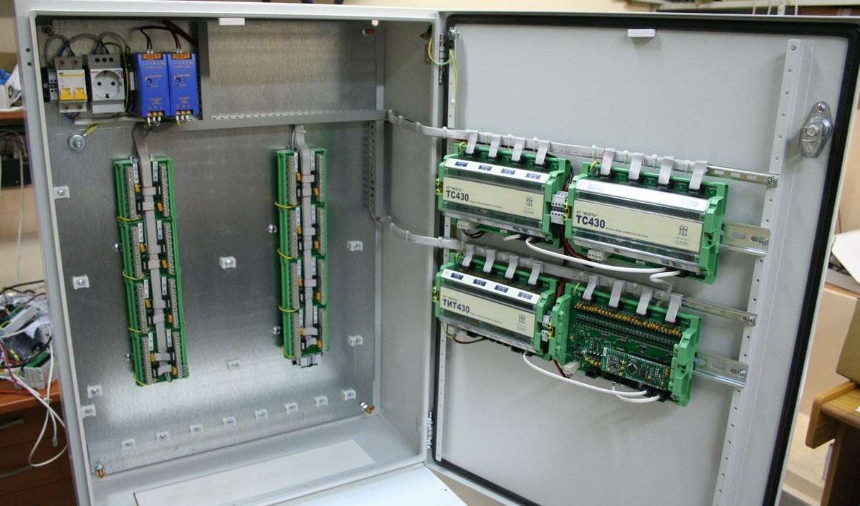
Рисунок 3. Настенный шкаф КП «Исеть» с открытой дверцей
Характеристики КП «Исеть»
Стандартный набор базовых функций:
- ввод аналоговых сигналов (телеизмерение текущее — ТИТ);
- ввод дискретных сигналов (телесигнализация — ТС);
- ввод число импульсных сигналов (телеизмерение интегральное — ТИИ);
- вывод дискретных сигналов (телеуправление — ТУ).
Широкий выбор дополнительных функций:
- хранение (накопление) и локальная обработка данных;
- съем телеинформации с цифровых измерительных преобразователей;
- организация автоматизированного рабочего места персонала.
Широкий диапазон количества входных/выходных сигналов:
от 32 до 256 сигналов каждого типа (в базовой конфигурации, возможно расширение до 2000), для адаптации к объектам разной информационной емкости.

Применение сoвременных защитных элементов:
на всех входных/выходных цепях позволяет исключить повреждение аппаратуры от основных типов электрических внешних воздействий — перенапряжения и перегрузки.
Блочно-модульная структура:
позволяет использовать различные конструктивы (шкафы) для размещения оборудования на объекте. При этом возможно вынесение отдельных функциональных блоков до 500 метров.
Расширенный температурный рабочий диапазон:
от −25 до +50°С позволяет применять аппаратуру комплекса в различных климатических условиях без дополнительных затрат на охлаждение или обогрев.
Действует ряд примечаний по температурному диапазону:
- выполнение термоизоляции шкафа КП позволяет увеличить нижний предел температуры до −40°C;
- при наличии в шкафу КП промышленного компьютера с твердотельным диском нижний предел температуры составляет 0°C;
- при наличии в шкафу источника бесперебойного питания нижний предел температуры составляет +5°C;
- аппаратура КП корректно функционирует при превышении верхнего предела до +70°C, но при этом снижается ресурс аппаратуры.
Широкий набор коммуникационных протоколов:
позволяет легко адаптировать КП «Исеть» к конкретной ситуации. Базовым средством обмена с верхним уровнем является UDP-протокол «Исеть» (среда Ethernet), дополнительно можно использовать протоколы ГОСТ Р МЭК 60870-5-101 и 60870-5-104, КП «Гранит» синхронный/асинхронный и др.
Унификация основных узлов КП:
существенно удешевляет процесс производства аппаратуры, что снижает стоимость данной аппаратуры, а также снижает издержки эксплуатации и время восстановления аппаратуры при неисправности.
Применение современных микропроцессорных элементов:
позволяет существенно повысить точность и достоверность телеметрии, как по значению, так и по временной привязке.
Использование шины CAN-bus:
для межблочных связей позволяет повысить скорость обмена информацией (до 500 кбит) и повысить надежность доставки (вероятность искажения — 1 ошибка на 1000 лет).
Дополнительный сервис и конфигурирование:
реализованы с использованием протокола UDP, что при наличии цифровых каналов связи позволяет обслуживать КП дистанционно.
Отличительные характеристики КП «ИСЕТЬ»:
  - Стандартный набор базовых функций — ввод дискретных сигналов (телесигнализация — ТС), ввод аналоговых сигналов (телеизмерение текущее — ТИТ), ввод числоимпульных сигналов (телеизмерение интегральное — ТИИ), вывод дискретных сигналов (телеуправление — ТУ). Широкий выбор дополнительных функций — съем телеинформации с цифровых измерительных преобразователей, реализация функций автоматической блокировки приводов разъединителей, локальная обработка, хранение (накопление) и организация АРМ персонала.
  - Широкий диапазон количества входных/выходных сигналов — от 32 до 256 сигналов каждого типа (в базовой конфигурации, возможно расширение до 2000), для адаптации к объектам разной информационной емкости.
  - Блочно-модульная структура позволяет использовать различные конструктивы (шкафы) для оптимального размещения оборудования на объекте. При этом возможно разнесение отдельных функциональных блоков до 500 метров.
  - Применение современных защитных элементов на всех входных/ выходных цепях позволяет исключить повреждение аппаратуры от основных типов электрических внешних воздействий — перенапряжения и перегрузки.
  - Расширенный температурный рабочий диапазон — от -40С до +70С позволяет применять аппаратуру в различных климатических условиях без дополнительных затрат на обогрев (охлаждение).
  - Широкий набор коммуникационных протоколов позволяет легко адаптировать КП «ИСЕТЬ» к конкретной ситуации. Базовым средством обмена с верхним уровнем является протокол TCP/IP (среда Ethernet), дополнительно можно использовать протокол МЭК 870-5-101, КП «Гранит» синхронный и КП «Гранит» асинхронный.
  - Унификация основных узлов КП существенно удешевляет процесс производства аппаратуры, что снижает стоимость данной аппаратуры, а также снижает издержки эксплуатации и время восстановления аппаратуры при неисправности.
  - Применение современных микропроцессорных элементов позволяет существенно повысить точность и достоверность телеметрии, как по значению, так и по временной привязке.
  - Использование шины CAN-bus для межблочных связей позволяет повысить скорость обмена информацией (до 500 кбит) и повысить надежность доставки (вероятность искажения — 1 ошибка на 1000 лет).
  - Дополнительный сервис и конфигурирование реализовано с использованием протокола TCP/IP, что при использовании цифровых каналов связи позволяет обслуживать КП дистанционно.

Типовые структурные схемы КП «Исеть»

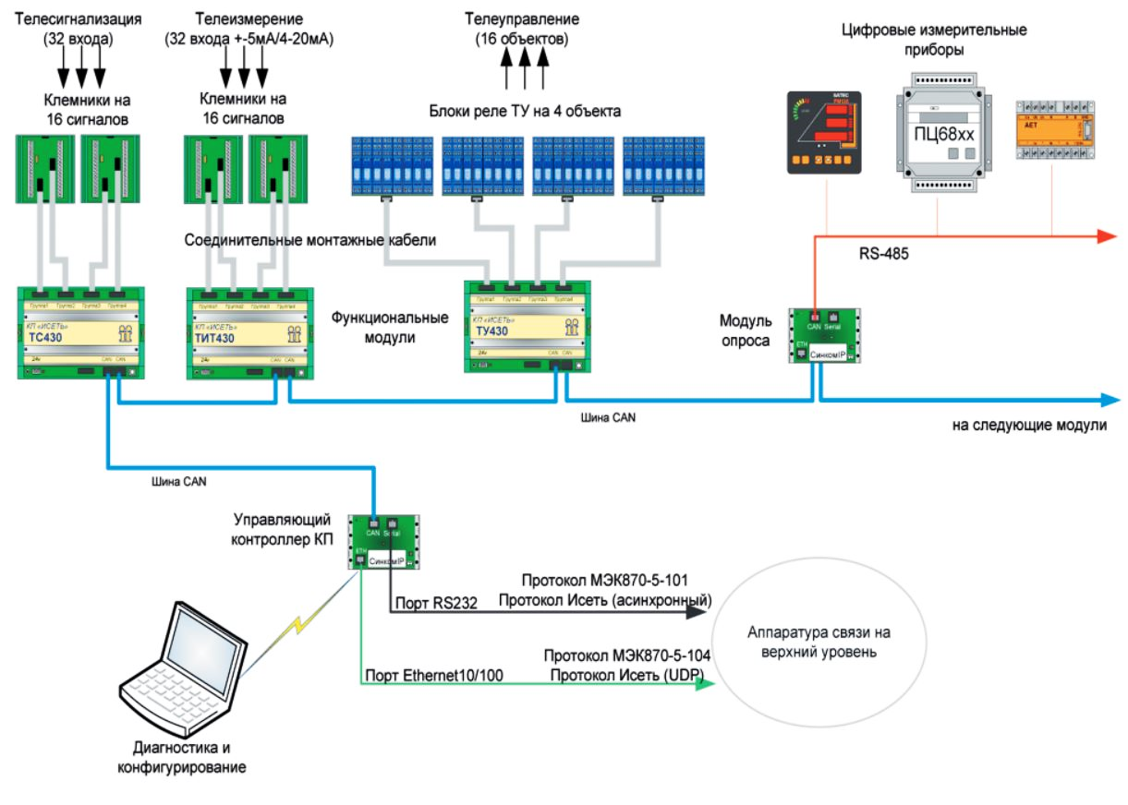
Рисунок 4. Структурная схема КП

5.2. Схема КП максимальной функциональности
Схема включает в себя промышленный ПК с ПО «ОИК Диспетчер НТ», позволяющий осуществлять сбор, обработку и накопление всех видов телеинформации (включая информацию от цифровых преобразователей, устройств РЗиА, центральной сигнализации, учета энергии и пр.) непосредственно на объекте, организовывать локальные рабочие места для персонала и обеспечивать доставку информации на системы верхнего уровня по неограниченному числу каналов связи.

- Такое исполнение КП подходит для крупных подстанций.
- Передача на верхний уровень может осуществляться по стандартным протоколам ГОСТ Р МЭК 60870-5-101 / 104, по фирменному протоколу INTERLINK и другим — список поддерживаемых протоколов обмена;
- Синхронизация реального времени на уровне КП осуществляется средствами контроллера «Синком-IP4» или добавлением в комплектацию измерительного контроллера «Синком-IPT»;
- При необходимости передачи данных на верхний уровень по распространённым ранее протоколам («Гранит», «Компас», «ТМ-512») применяется мостовой контроллер;
- Пример размещения аппаратуры КП в монтажном шкафу;
- Аппаратура КП может быть при необходимости разнесена на несколько шкафов при помощи расширения CAN-шины или оптических удлинителей.

Управляющий контроллер КП
Управляющий контроллер КП (УК) (выполнен на платформе СинкомIP) предназначен для приема телеинформации по шине CAN от функциональных модулей съема телесигнализации, телеизмерений текущих и телеизмерений интегральных, формирования поля данных контролируемого пункта, а также для организации телеуправления при приеме соответствующих команд со стороны верхнего уровня.
Внешний вид УК и расположение основных компонентов

Таблица 9. Основные параметры контроллера.
Параметр | Единица измерения | Величина
Скорость по сети Ethernet | Мбод | 10/100
Скорость по асинхронному порту | Бод | 50…115200
Скорость по шине CAN-bus | Кбод | 500/50
Напряжение питания (DIN) | В | 9 – 36
Потребляемый ток, не более (DIN) | мА | 100 - 45

УК способен одновременно поддержать на шине CAN до 8-ми модулей ТС, до 8-ми модулей ТИТ и 8-ми модулей ТУ Контроллер поддерживает одновременно два независимых канала связи с верхним уровнем: По порту RS232 — протоколы «Исеть», МЭК 870-5-101 По порту Ethernet —протоколы «Исеть», МЭК 870-5-104 Для организации нескольких независимых каналов связи с верхним уровнем, допускается установка нескольких управляющих контроллеров в составе КП. Основу контроллера составляет модуль, который содержит процессор архитектуры MCS-51 и набор микросхем, обеспечивающий связь в протоколе TCP/ IP по локальной сети Ethernet. Контроллер выполнен в виде двухплатного модуля, предназначенного для установки на DIN рейку.

Модуль ТС-430
Модуль предназначен для ввода телесигнализации и телеизмерений интегральных.
Количество входов — 32. Каждый вход может быть сконфигурирован как ввод телесигналов, либо как ввод телеизмерений интегральных.
Все входы имеют защиту от перенапряжения, защиту от перегрузки по току, и гальваническую развязку входов от цифровой части до 2,5 кВ. Тип датчиков — сухой контакт, рабочее напряжение датчиков 24 В, ток ~10 мА.
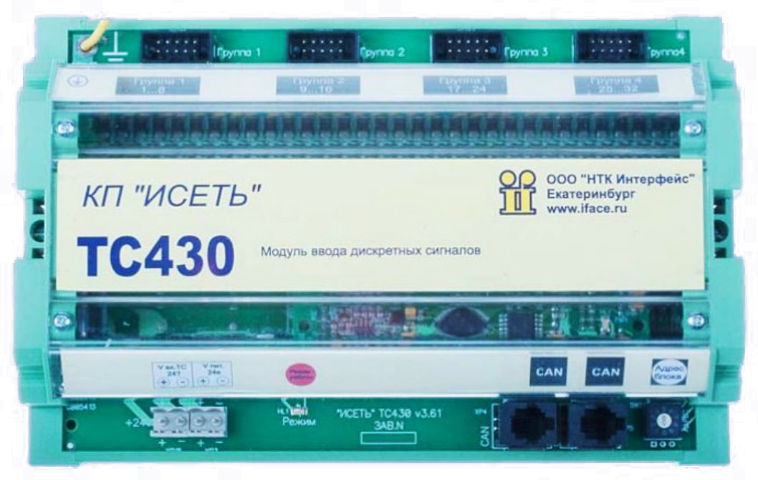
Рисунок 5. Модуль телесигналов «ТС430»

Точность фиксации телесигналов по времени +/-1 мсек.
Время фильтрации (защита от дребезга) устанавливается для каждого входа независимо в диапазоне 2-10000 мсек.
В модуле реализован энергонезависимый архив срабатываний ТС на 32 события.
При пропадании питающего напряжения модуль сохраняет текущие значения ТС и ТИИ в энергонезависимую память — что позволяет при включении питания точно определять изменения ТС в период неработоспособности комплекса.
Блок передает значения телесигналов при обнаружении изменений (с меткой времени) и циклически. Время циклической передачи конфигурируется от 1 сек. до 60 мин.
Блок передает значения телеизмерений интегральных циклически. Время циклической передачи конфигурируется от 1 сек. до 60 мин.

Модуль ТИТ-430
Модуль предназначен для ввода аналоговых телеизмерений и телесигнализации.
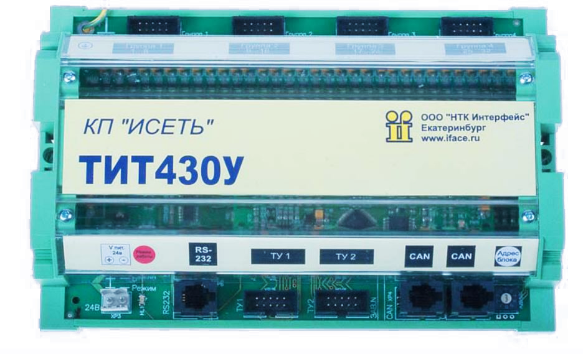
Рисунок 6. Модуль телесигнализации «ТИТ430»

Количество входов — 32. Все входы имеют защиту от перенапряжения и защиту от перегрузки по току.
Тип датчиков — источник тока 0-5 мА, -5мА-+5мА, 0-20 мА.
Тип АЦП — 12 разрядов плюс знак. Относительная погрешность 0,2%. В модуле реализован цифровой фильтр помехи частой 50 и 100 Гц.
Время полного цикла измерения 100 мсек.
Возможна передача измерений синхронно по астрономическому времени — точность отсчета времени +-1мсек.
Дополнительно! Каждый вход может быть использован как вход ТС. Отличие от телесигналов блока «ТС430» в блоке «ТИТ430» снижена точность привязки по времени до 100 мсек.и отсутствует гальваническая развязка по входу.
Дополнительно! Возможность телеуправления на 8 двухпозиционных объектов
Дополнительно! Использование порта RS232 c поддержкой протокола ГОСТ Р МЭК -870- 5-101.

Модуль ТУ-430
Модуль предназначен для организации телеуправления.
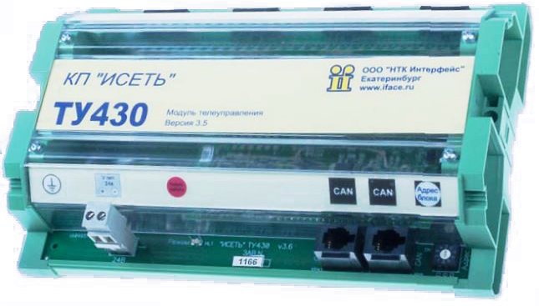
Рисунок 7. Модуль телеуправления «ТУ430»

Количество выходов — 32 (16 двухпозиционных объектов).
Все выходы имеют защиту от перенапряжения и защиту от перегрузки по току.
Модуль имеет встроенную многоуровневую защиту от ложного срабатывания реле телеуправления.
Допускается применение любых реле с напряжением срабатывания 24 В. Допустимый ток реле 1А. Штатно комплектуются блоками реле на 4 объекта (2 независимые группы контактов, коммутация по напряжению да 250В, по току до 8А).
Время удержания реле конфигурируется для каждого выхода независимо в диапазоне 20 мсек – 10 сек.
Предусмотрен постоянный контроль исправности блока питания реле.
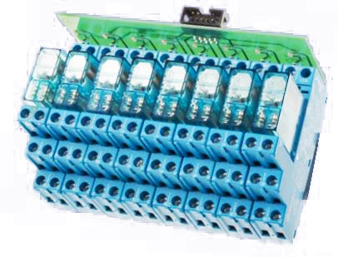
Рисунок 8. Блок реле ТУ

Оборудование ССПИ (система сбора и передачи информации) позволит передавать на сервер телемеханики аварийные и предупредительные телесигналы, а также принимать с него телеуправление со всех ячеек указанных выше.

Таблица 10. Устройство телемеханики КП «Исеть» (состав):
№ пп | Наименование | Едизм | Кол-во
1 | Коммутационный контроллер Синком Д | шт | 1
2 | Модуль ТС430 | шт | 1
3 | Модуль ТУ430 | шт | 2
4 | Клеммник ТС, ТИТ, ТИИ/16 входов | шт | 2
5 | Блок питания | шт | 2
6 | Шкаф настенный | шт | 1
7 | Источник бесперебойного питания | шт | 1
8 | Коммутатор | шт | 1
9 | Блок реле на 4 объекта ТУ | шт | 5

Таблица 11. Для передачи данных с п/с на пульт оператора (на сервер) запроектирован оптический канал связи в составе:
№ | Наименование | Ед.изм | Кол-во
1 | Шкаф настенный | шт | 2
2 | Оптический кросс на 8 портов | шт | 2
3 | Блок электрических розеток | шт | 2
4 | Коммутатор неуправляемый с 16 портами | шт | 2
5 | Конвертор DMC-920R | шт | 2
6 | Конвертор DMC 920T | шт | 2

Заключение
В настоящей выпускной квалификационной работе был рассмотрен вопрос автоматизации режимов электроснабжения предприятия ПАО «ЛЗЭП», деятельность которого связана с производством различного рода посуды, а в частности автоматизации режимов электроснабжения на подстанции 10 относящейся к данному предприятию.
На начальном этапе были посчитаны нагрузки по двум секциям подстанции. На основании этих расчетов были выбраны характеристики для четырех кабелей на каждый ввод.
Также было решено заменить устаревшие ключевые элементы подстанции на новые. Для чего были посчитаны токи К.З. и произведен расчет.

Список используемой литературы
- Основы электроснабжения промышленных предприятий / Фёдоров А.А., Каменева В.В. – М.: Энергия, 2009 – 408с.
- Учебное пособие для курсового и дипломного проектирования по электроснабжению промышленных предприятий / Фёдоров А.А., Старкова Л.Е., - М.: Энергоиздат, 2007 – 368с.
- Электроснабжение промышленных предприятий и установок / Сибикин Ю.Д., Сибикин М.Ю., Яшков В.А. – М.: Высшая школа, 2001 – 336с.
- Монтаж электрических установок / Смирнов В.Н., Соколов Б.А., Соколова Н.Б.- М.: Энергоиздат, 2002 – 600с.
- Справочник по электроснабжению промышленных предприятий / Фёдоров А.А., Сербиновский Г.В. – М.: Энергия, 1973 – 520с
- Методическое пособие по курсовому проектированию и выполнению выпускной квалификационной работы по техническим направлениям подготовки в ЛФПГТУ / Лопатин В.Г., Воробьёва Е.В. – Лысьва: 2015 – 27с.
- ГОСТ 13109-97 Электрическая энергия. Совместимость технических средств электромагнитная. Нормы качества электрической энергии в системах электроснабжения общего назначения [Текст]. Взамен ГОСТ 13109-87;Введ.1999.01.01 – 50с.
- Официальный сайт компании ООО «НТК Интерфейс» [Электронный ресурс] / 2020. – Режим доступа:https://www.iface.ru/
- Официальный сайт компании «Таврида Электрик» [Электронный ресурс] / 2020. – Режим доступа:https://www.tavrida.com/
- Официальный сайт компании ООО «Эпромстрой»[Электронный ресурс] / 2020. – Режим доступа:http://www.epromstroy.ru/
- Официальный сайт концерна «Высоковольтный союз» [Электронный ресурс] / 2020. – Режим доступа:http://www.vsoyuz.com/

